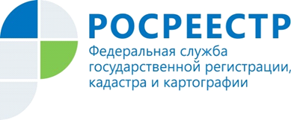 | Распределительный Центр «Курский» поставлен на кадастровый учет Курским Росреестром

Управлением Росреестра по Курской области присвоен кадастровый номер Распределительному Центру «Курский».
Объект расположен по адресу: ул. Индустриальная, п. Юбилейный, Курский муниципальный район.
Заместитель руководителя Управления Росреестра по Курской области Анна Стрекалова отмечает: «Распределительный центр «Курский» является одним из крупнейших центров в ЦФО, который мы поставили на кадастровый учет в этом году. В конце апреля были внесены сведения в единый реестр недвижимости о данном центре».
Напомним, что площадь нового распределительного центра составляет 40,6 тыс. кв. м и включает пять зон хранения для всех категорий продуктов и товаров с индивидуальными температурными условиями.

С уважением,
Башкеева Анастасия Алексеевна,
Пресс-секретарь Управления Росреестра по Курской области
Тел.: +7 (4712) 52-92-75
моб.: 8 (919) 213-05-38
Bashkeyeva@r46.rosreestr.ru
Мы в Instagram: https://www.instagram.com/rosreestr46/

